CASO DE ESTUDIO SECTOR TRANSPORTE

Modelo de Datos para Eficiencia Energética




Cuestiones Iniciales para Diseño del Modelo
1) Logistic Company's decarbonization needs and targets (Scope 1, Scope 2 Scope 3 actual figures and reduction targets).
En la actualidad, sólo la tecnología GLP ofrece una solución para los vehículos blindados.
Se han realizado algunas pruebas con vehículos eléctricos en otros países y empresas, pero el resultado no ha sido bueno en términos de fiabilidad, autonomía y seguridad.
En consecuencia, la estrategia ha sido la renovación de tecnología diesel con nuevas unidades sujetas a la norma Euro6.
La evolución tecnológica determinará la posibilidad de ejecutar planes más impactantes. A su vez, la tendencia del negocio es la de reducir el número de rutas lo que conlleva una reducción de Km que impacta en la reducción de emisiones. No obstante, hemos considerado la siguiente evolución total de la flota:
2025 | 2030 | 2035
198 | 201 | 204

2) New investment fleet strategy (if any).
La política de inversiones está condicionada tanto por la evolución tecnológica como por la tendencia del sector en donde el uso del efectivo va perdiendo hegemonía.
Si se puede estimar que hay un elevado número de vehículos que cumplen la norma Euro 6, mientras que se darán de baja todos los vehículos Euro5 en 2030.
El caso elaborado contempla el siguiente Capex (esquema simplificado en periodos de 5 años)
Se considera la siguiente incorporación de nuevas unidades con GLP así como la adquisición de algunas unidades eléctricas y de hidrógeno para 2035 (si la tecnología garantiza una fiabilidad y disponibilidad adecuadas)

3) Typical logistic route model (point-to point, hub & delivery etc) with a practical example of real locations.

3.1 Descripción operativa del transporte de fondos
La operativa de distribución de efectivo se apoya en una amplia red de centros logísticos y de procesamiento de valores. Las principales empresas del sector cuentan con más de 25 centros cada una, aunque han adoptado estrategias diferentes según la región.

En algunos territorios, se dispone de centros de procesamiento y logística propios, mientras otros territorios se atienden desde centros ubicados en otras regiones. Esto genera recorridos más extensos para sus vehículos blindados para realizar los movimientos diarios entre los centros de procesamiento y los hubs logísticos.

3.2 Horarios y régimen operativo
Debido a los procesos de aprobación de movimientos de efectivo entre bancos y el Banco de España, las operaciones —salvo en Madrid, Barcelona, Valencia y Sevilla— se desarrollan principalmente entre las 08:00 y las 15:00 horas.

La mayoría de los centros opera de lunes a viernes, aunque algunos mantienen actividad los fines de semana. En las principales ciudades (especialmente Madrid y Barcelona), existen también turnos nocturnos, con una productividad muy superior a la de los turnos diurnos, principalmente por la menor congestión vehicular.

3.3 Typical logistic route model (Estructura de las rutas y servicio)
Las rutas de servicio local, la distribución de última milla, se realiza con vehículos de tamaño ligero y medio. Cada vehículo realiza en promedio de 25 a 30 paradas por jornada, aunque esta cifra varía según la densidad de puntos de servicio, la región y el día de la semana (los pedidos se confirman con 24 horas de antelación).
Cada servicio implica:
- Desplazamiento desde el punto anterior (o desde base, en el primer servicio).
- Estacionamiento frente al punto de servicio.
- Ejecución del servicio: el conductor permanece dentro del vehículo con el motor encendido (requisito operativo obligatorio).
- Retorno a la unidad y continuación de la ruta.
El tiempo promedio por servicio es de 5 a 7 minutos, más 8 a 10 minutos de traslado entre puntos. Al finalizar, los vehículos regresan a base para entregar los valores recogidos y aquellos que no pudieron ser entregados.
En algunos centros existe infraestructura interna para repostar combustible, aunque son la minoría. En los casos restantes, los vehículos se abastecen al finalizar la jornada en estaciones de servicio cercanas. Siempre se procura evitar la carga de combustible con valores a bordo, salvo cuando resulta estrictamente necesario.

3.4 Shuttle model (Estructura Rutas Interprovinciales)
Las rutas de servicio interprovinciales se realizan con vehículos pesados. Son rutas de punto a punto, sin paradas intermedias.

3.5 Descripción técnica de los vehículos blindados
Los blindados utilizados presentan una configuración estándar de tres compartimentos, que se replica para cada modelo de camión:
- Cabina del conductor
  - Acceso exclusivo del conductor.
  - Blindaje RB6
  - Aire acondicionado original de fábrica.
- Compartimento operativo (portavalor y custodio)
  - Dos puertas laterales y una puerta interior hacia el compartimento de valores.
  - Blindaje RB6.
  - Sistema de aire acondicionado adicional para refrigeración y calefacción.
- Compartimento de valores
  - Conectado con el área operativa y con el portón trasero.
  - Blindaje RB4, de menor nivel, para reducir peso total.
  - No cuenta con climatización.
El peso total de estos vehículos varía desde las 6 a las 12 toneladas, con ejes reforzados para soportar la carga. Este elevado peso, sumado al funcionamiento continuo del motor y al aire acondicionado adicional, genera un alto consumo de combustible y niveles significativos de emisiones contaminantes, factores clave a considerar en cualquier estrategia de descarbonificación del transporte de valores.
4) Data on vehicle cost divided by technology (see attached file : vehicle_data_full_data_set.csv). [if available]
Hemos considerado una variante de Km recorridos anuales por tipo de camión (LDT,MDT,HDT). Información que está actualizada en la pestaña vehicle_data_set.
El resto de la data se mantiene igual.

Nota: Ver pestaña vehicle_data_set en fichero excel adjunto.

Technology | TIPO | Litros Mes | Litros/100 km | Km/mes | KM/Año
ICE-D | LDT | 517,5 | 21,64 | 3.150 | 37.800
ICE-D | MDT | 726,58 | 24,7 | 3.780 | 45.360
ICE-D | HDT | 733,31 | 26,35 | 7.350 | 88.200

5) Data on average consumption based on real data (see attached file : fuel_consumption_manually.csv).
Sólo disponemos de datos de consumo para Tecnología Diésel, datos que hemos actualizado para cada tipo de camión. (ver tabla en pregunta 4)

Para el resto de tecnologías entendemos que se debe considerar correcto el resto de datos del fichero.
6) Regarding the fuel price, it would be interesting to know if this company uses internal forecast numbers. Regarding the current use of diesel it is important to understand the real price for a a logistic company in Spain for 1 liter of diesel (VAT, excises?)
En general, todas las compañías de transporte elaboran un presupuesto anual para el gasto de combustible con la estimación de precios (IPC prevista), así como un impacto adicional en caso de que el año previo haya habido un incremento importante del precio del petróleo.

Esta previsión de precio, se complementa con la previsión de crecimiento o reducción de rutas (por tanto KM). Todo ello refleja el impacto en la cuenta de resultados, y a su vez, permite gestionar los parámetros de revisión de precios estipulados (ley y/o contratos). Se suelen considerar tanto el precio CON IVA como el precio SIN IVA. Todo depende del contrato que se firme con los clientes.

El IVA siempre se deduce en las declaraciones oficiales de IVA.

Dada la volatilidad y variabilidad del precio del petróleo por factores geopolíticos y/o económicos, este ejercicio se realiza anualmente, incluso en ocasiones se realiza un presupuesto en base cero.

Modelo construido con las siguientes hipótesis

- Se considera una flota inicial de 198 camiones distribuidos en 5 ciudades. 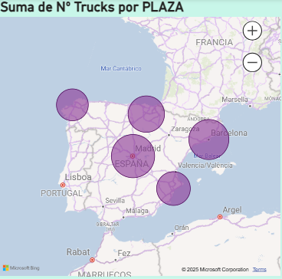

- Sólo se dispone de datos de consumo para Tecnología Diésel.
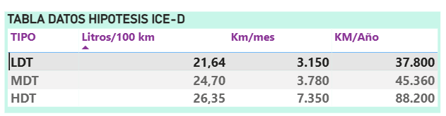
Nota: Ver pestaña Datos en fichero excel adjunto.
- La distribución por tecnología está definida en la tabla de datos Proyección.
Como ejemplo tenemos el siguiente cuadro:
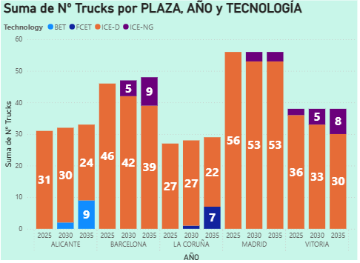
Nota: Ver pestaña Proyección en fichero excel adjunto.

